Załącznik nr 1
Opis przedmiotu zamówienia
„Konserwacja antykorozyjna masztu kratowego wysokości 25m zlokalizowanego przy Stacji Hydrologiczno-Meteorologicznej w Krośnie przy ul. Okrzei 79 (województwo podkarpackie)”.

Zakres prac obejmuje:
- mechaniczne czyszczenie masztu z korozji, w tym połączeń oraz wzmocnień,
- 1x malowanie farbą podkładową antykorozyjną poliuretanową dedykowaną do konstrukcji stalowych,
- 1x malowanie farbą nawierzchniową poliuretanową w kolorze brązowym dedykowaną do konstrukcji stalowych,
- w razie potrzeby drobne naprawy konstrukcji, drobne likwidacje/demontaż elementów zbędnych, poprawa mocowania kabli istniejącej infrastruktury,
- odkopanie podłużnic masztu, wyrównanie terenu, uporządkowanie terenu po wykonanych pracach.
Dodatkowe ustalenia:
Wszystkie prace wykonywanie zgodnie z dobrymi praktykami stosowanymi przy konserwacji antykorozyjnej konstrukcji stalowych z zachowaniem przepisów BHP. W pierwszym etapie czyszczenie mechaniczne oraz przygotowanie powierzchni poprzez odtłuszczanie, w następnym etapie nałożenie farby podkładowej dwu-składnikowej z technologią antykorozyjną zapobiegającej powstawaniu nowym ogniskom korozji. W ostatecznym etapie malowanie farbą nawierzchniową w ustalonym kolorem. Każdy etap prac dokumentowany fotograficznie. W etapie końcowym przygotowanie dokumentacji powykonawczej (fotograficznej) dostarczonej po wykonaniu prac w dniu odbioru prac.
Prace należy wykonać bez możliwości złożenia masztu, z uwzględnieniem ciągłości działania infrastruktury na nim zamontowanej.
- Uprzątnięcie i wyrównanie nierówności terenu powstałych podczas prac

…………………………………………………… | ……………………………………………………......................
miejscowość i data | (imię, nazwisko, podpis, pieczęć Wykonawcy)

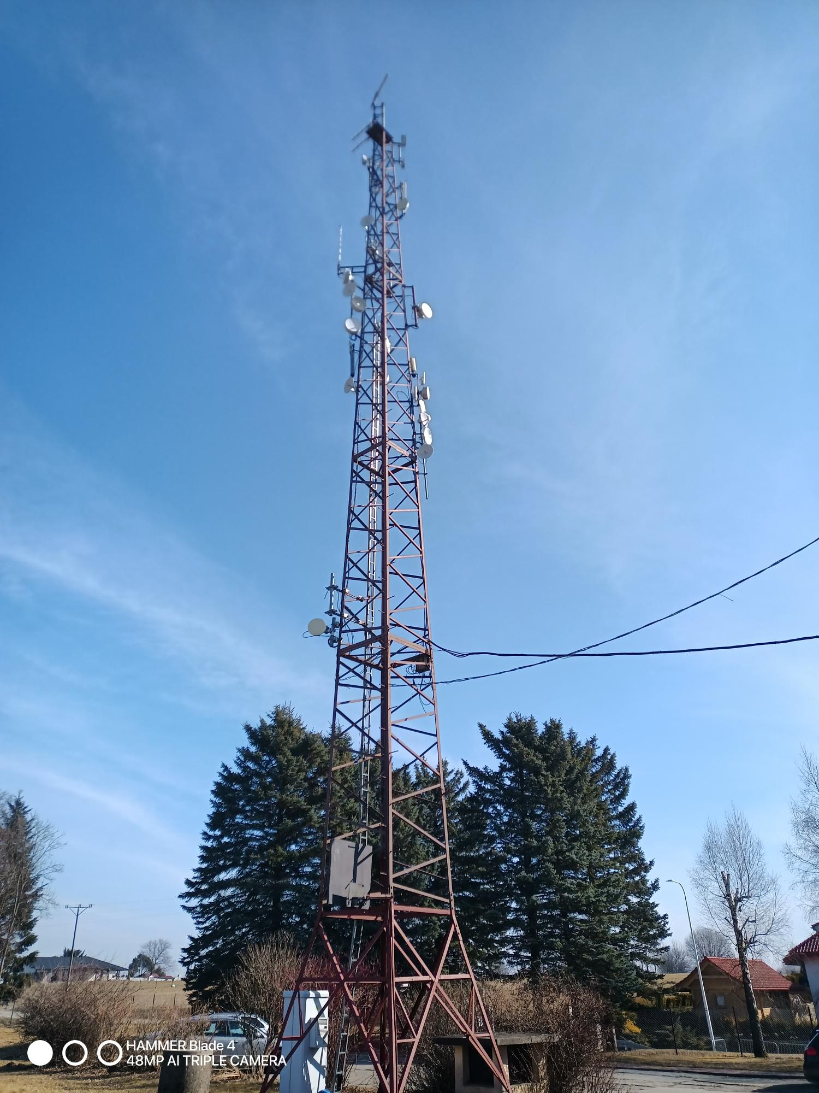
Fotografia 1 – maszt kratowy przy budynku SHM Krosno.

